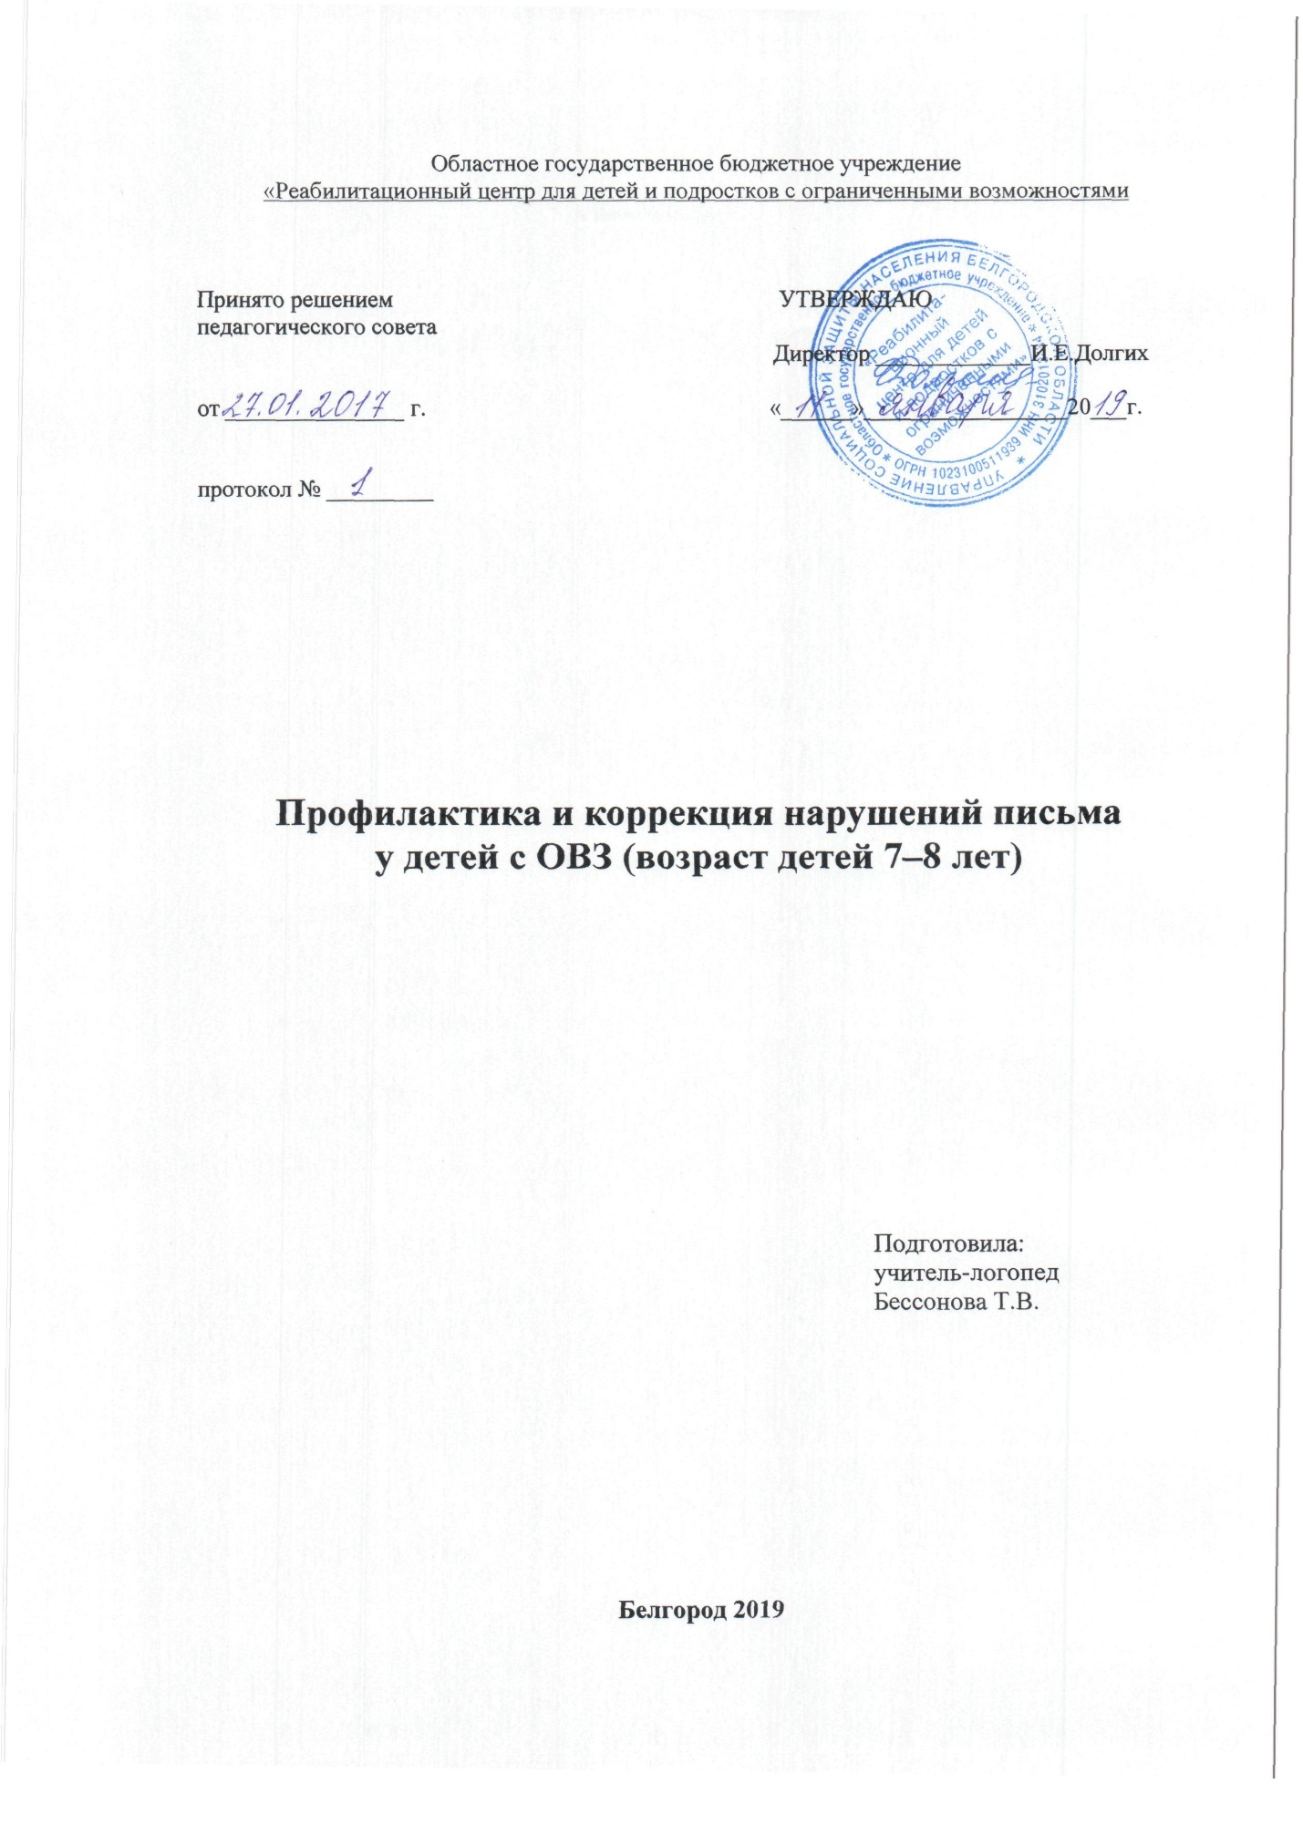
Пояснительная записка
Как показывает анамнез, общее недоразвитие речи у учеников с ОВЗ проявляется в позднем её появлении и развитии. Поэтому опыт их речевого общения оказывается намного меньше, чем у детей с нормальной речью, и характеризуется недоразвитием всех компонентов речи, касающихся как смысловой, так и звуковой её сторон. Используемые слова в большинстве случаев произносятся искаженно и употребляются не всегда верно, часто наблюдаются замены одного слова другим вследствие неправильного понимания их значения. При построении предложений нарушаются нормы согласования и управления, наблюдаются недостатки в произношении звуков и слоговой структуры. Отсюда недостаточная готовность к овладению звуковым анализом и синтезом слов, что приводит в процессе обучения к специфическим (дисграфическим) ошибкам. Всё это ограничивает общение детей. Их разговорная речь оказывается бедной, малословной, тесно связанной с определенной ситуацией. Вне этой ситуации она часто оказывается непонятной.
Таким образом, из выше перечисленного, следует, что проблема нарушений письменной речи у школьников – одна из самых актуальных для школьного обучения, поскольку письмо и чтение из цели начального обучения превращаются в средство дальнейшего получения знаний учащимися. Профилактика и преодоление дисграфии с помощью систематической коррекционной работы может вести к достижению положительной динамики развития письменной речи у младших школьников.
Из анализа изученной литературы на основе обобщения имеющегося опыта работы по предупреждению и коррекции различных видов дисграфии и с учётом требований инструктивного письма Министерства образования РФ от 14.12.2000 №2 «Об организации работы логопедического пункта общеобразовательного учреждения», инструктивно-методического письма «О работе учителя-логопеда при общеобразовательной школе» А.В.Ястребовой, Т.П.Бессоновой (Москва,1996г.) была составлена данная программа. Программа рассчитана на работу в условиях реабилитационного центра для детей и подростков с ограниченными возможностями. Учитывая специфику учреждения данная программа рассчитана на 3 курса реабилитации ребенка.

Цель программы: преодоление отклонений в речевом развитии, коррекция нарушений устной речи и профилактика нарушений письма у учащихся, имеющих трудности в обучении.
Задачи программы:
- Устранение дефектов произношения.
- Развитие фонематического анализа и синтеза.
- Развитие умения узнавать буквы, устранять оптическую агнозию.
- Развитие и уточнение пространственно-временных представлений.
- Совершенствовать конструктивную деятельность, актуализировать связь буквы и звука.
- Развитие внимания, памяти, мышления, зрительного восприятия.
- Развитие анализаторов (слухового, зрительного и кинестетического).
Программа составлена для учащихся с общим недоразвитием речи (ОНР) третьего уровня речевого развития, испытывающих затруднения при овладении письменной речью.

Планируемые результаты
Критериями результативности программы являются:
- Сформированность фонетико-фонематического восприятия.
- Усвоение умений звукового анализа и синтеза.
- Сформированность грамматического строя речи.
- Улучшение выразительности речи.
- Усвоение умений и навыков связного высказывания: умение оформлять отдельные законченные мысли, логически связывать отдельные фразы.

Дети должны уметь
      - Использовать закреплённые связи между произнесением звука и его графическим изображением на письме
      - Различать смешиваемые гласные и согласные изолированно, в слогах и словах, словосочетаниях, в предложениях и тексте.
      - Владеть лексико-грамматическими средствами языка.
      - Применять умения и навыкисвязного высказывания: умение оформлять отдельные законченные мысли, логически связывать отдельные фразы.

Тематическое планирование и содержание программы
Тема занятия | Содержание работы | Кол-во часов
1. Развитие неречевых процессов
1.1. Развитие зрительного восприятия, памяти, навыков звукового анализа | Знакомство с основными и оттеночными цветами.  Знакомство с геометрическими фигурами.  Соотнесение предмета с цветом, величиной и формой.  Дифференциация предметов по цвету, величине и форме.  Знакомство с понятием «величина».  Сравнение предметов по величине, ширине, глубине и т.д. | 6
1.2. Развитие пространственно-временных отношений | Знакомство с такими понятиями как: год, месяц, день недели,сутки, вчера, сегодня, завтра.  Развитие пространственных представлений: верх, низ, слева, справа, между, под, над...  Расширение объема зрительной памяти. | 6
II. Дифференциация графически сходных букв
2.1. Дифференциация оптически и кинетически сходных гласных букв (рукописного и печатного шрифта) | Дифференциация сходных по начертанию букв в слогах,словах, словосочетании, предложении, тексте.  Соотнесение буквы со звуком и символом.  Конструирование и реконструирование букв.  Сравнение элементов букв.  Развитие оптико-пространственных представлений.  Развитие зрительно-моторных координации.  Дифференциация букв.  Развитие образного мышления. | 6
2.2. Дифференциация оптически и кинетически сходных гласных и согласных букв (рукописного и печатного шрифта) | Дифференциация букв во всех позициях.  Сравнение элементов смешиваемых букв.  Соотнесение буквы с символом и звуком.  Развитие зрительно-моторных координации.  Конструирование и реконструирование.  Развитие кинетических представлений. | 6
2.3. Дифференциация оптически и кинетически сходных согласных букв (рукописного и печатного шрифта) | Дифференциация сходных по начертанию оптических букв во всех позициях.  Развитие зрительно-моторных координации.  Конструирование и реконструирование.  Развитие оптических представлений и  оптико-пространственных отношений.  Установление связей между графемой и артикулемой. | 6

